CURRICULUM VITAE
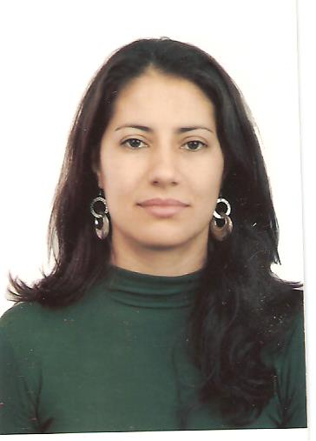

DADOS PESSOAIS

Nome: Milena Gorziza Araujo
Formação: Bióloga - CRBio 88053/03-D
Nascimento: 28.06.1983
Nacionalidade: Brasileira
Estado Civil: Casada
Endereço Residencial: Rua Borges de Medeiros, 933 - Centro
Tapes/RS.
Celular: (51) 81769034 – (51) 84321400
e-mail: milenaaraujo@hotmail.com

FORMAÇÃO UNIVERSITÁRIA

2011/2 - Licenciatura Plena em Ciências Biológicas – UNIASSELVI - Centro Universitário Leonardo da Vinci em Camaquã.

PÓS GRADUAÇÃO

2013/7 Pós-Graduação na UNOPAR – Universidade do Norte do Paraná, polo Camaquã em Auditoria, Gestão e Licenciamento Ambiental.

ESTÁGIOS

2011 – Estágio em licenciamento ambiental e educação ambiental – Geo-Ambiente Projetos de Engenharia – Camaquã.

2009/2010 – Atividades de acompanhamento de lavouras, laudo periciais, projetos bancários de custeio e investimentos, laudos ambientais e croquis de áreas – SC Planejamento e Assistência Rural – Tapes.

CURSOS

Atualmente – Cursando nível avançado de Inglês – Authentic Inglish Course – Tapes

2014- Plano de Saneamento Básico - Portal Capacidades - Ministério das Cidades

2013 – Curso de Formação “Valorizando os Pátios Escolares” – Projeto Valorizar – Sec. Mun. de Educação e Parque Ambiental Souza Cruz – Cachoeirinha.

2012 – Seminário de Legislação Ambiental – Política Nacional de Resíduos sólidos – Fiema – Gramado.

2012 – Bioenergia - Portal da Educação- on line.

2012 – Curso de Podas e Arborização – Paulo Backes – Pantano Grande.

2011 – Capacitação em recuperação de Áreas degradadas – SOBRADI – Sociedade Brasileira de Recuperação de Áreas degradadas – Porto Alegre.

2011 – Destinação Final de Embalagens Vazias de Agrotóxicos – INPEV- Instituto nacional de Processamento de Embalagens - on line.

2011 – Educação Ambiental: A Perda da Biodiversidade – ACAPED – Agência de Capacitação Educacional – Camaquã.

2011 – Licenciamento Ambiental – Portal da Educação – on line.

2010 – III Semana Acadêmica da Gestão Ambiental - “Licenciamento Ambiental Municipal” – UERGS – Universidade Estadual do Rio Grande do Sul - Tapes

Curso de Informática: Escola São Paulo/ Tapes.
Digitação, Windows 95, Microsoft Word 97 e Microsoft Excel.

CURSO TÉCNICO DE ENFERMAGEM

2001/2002 – Escola de Educação Profissional – Fafopee/Fundasul em Camaquã.

ATIVIDADES PROFISSIONAIS

2012/2014 – Assistente em Educação Ambiental e Relacionamento comunitário – Empresa Vida Produtos e serviços em Desenvolvimento Ecológico – Guaíba.

2011- Técnica de Enfermagem – Grupo Hospitalar Nossa Senhora da Conceição- Porto Alegre.

2005/2011 - Técnica de Enfermagem – Hospital Nossa Senhora do Carmo – Tapes.

2005/2010 - Técnica de Enfermagem – ESF – Estrutura de Saúde da Família, Prefeitura Municipal de Tapes – Tapes.

2003/2005 - Técnica de Enfermagem – Secretaria da Saúde- Prefeitura Municipal de Sentinela do Sul- Sentinela do Sul.

